- Na zemljovidu Republike Hrvatske oboji u zeleno Međimursku županiju.
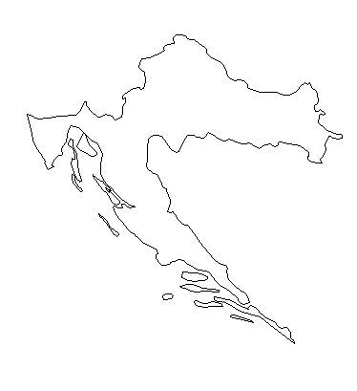
2. Zaokruži u kojem kraju Republike Hrvatske se nalazi Međimurska županija.

a) na jugu
b) na sjeveru
c) na istoku

3. Zaokruži što je točno za Međimursku županiju.

najveća županija graniči s Bosnom i Hercegovinom

gusto naseljena pretežno gorska nalazi se između Drave i Dunava

4. Sortiraj pojmove u tablicu:

POJMOVI: vinogradarstvo, plutajući mlin u Svetom Martinu na Muri, poljoprivreda, velika sela, Mursko Središće, mala sela, hidroelektrana Donja Dubrava, Prelog

gornje Međimurje | donje Međimurje

